|  |
| --- |
| Institutionsplaner ved kritiske situationer |

**Institutionsplan for**

**Bo- og træningstilbuddet Stokrosevej**

**Stokrosevej 2**

**8800 Viborg**

|  |  |
| --- | --- |
| **Fordelingsliste for evakueringsplanen** | **Side 1** |
| **Brand og evakueringsinstruks**  **(kan printes, lamineres og hænges op relevante steder)** | **Side 2** |
| **Beskrivelse af sted** | **Side 3** |
| **Vigtige telefonnumre** | **Side 5** |
| **Særlige instrukser for ledelsen** | **Side 6** |
| **Særlige instrukser for personalet** | **Side 7** |

|  |  |  |  |  |
| --- | --- | --- | --- | --- |
| **Fordelingsliste for indsatsplan**: | | | | |
| **Plan**  **Nr.** | **Placeret** | **Ansvarlig** | | **Dato** |
| **1** | Beredskabsplan.viborg.dk | **Mette Kanstrup Frølund** | |  |
| **2** | Brandskabet | **Mette Kanstrup Frølund** | |  |
| **3** | Opslagstavle, personalerum | **Mette Kanstrup Frølund** | |  |
| **4** |  |  | |  |
| **5** |  |  | |  |
| **6** |  |  | |  |
| **Ansvarlig for oprettelse og vedligehold:**  Dokument oprettet d.:  Revideret d.:30.05.2025 | | | :  af:  af:Christian Rahbek Villadsen | |



**Brand- og evakueringsinstruks**

Bo- og træningstilbuddet Stokrosevej

Stokrosevej 2

8800 Viborg

**Foretag varsling/evakuering.**

Advar personer i bygningsafsnittet omkring dig

Anvis flugtveje

Vær sikker på alle evakueres

Søg til **samlingssted Garagen ved parkeringspladsen**

**Tilkald brandvæsenet - RING 1-1-2**

**Oplys**

- Hvad er der sket

- Er der tilskadekomne - hvor mange

- Adressen og telefonnummer der ringes fra (Se foroven)

**Iværksæt rednings- og slukningsarbejde**

**Hvis det er sikkert og forsvarligt**

Hvis det ikke er sikkert at slukke branden - forsøg at begrænse den ved lukning af døre og

vinduer

**Modtag brandvæsenet**

**Oplys**

- Er der tilskadekomne eller personer der ikke er kommet i sikkerhed

- Hvor det brænder

- Brandens omfang

- Hvor der er adgangsveje

**Midtjysk Brand & Redning - Myndighed og forebyggelse - tlf.: 89 70 35 99 –** [**mogf@mjbr.dk**](mailto:mogf@mjbr.dk)

|  |
| --- |
| BESKRIVELSE AF (STED) |

**Bo- og træningstilbuddet Stokrosevej**

**Stokrosevej 2**

**8800 Viborg**

Bo- og træningstilbud Stokrosevej består af 16 lejligheder på hver ca. 35 m2. 15 stk. §107 pladser og 1 stk. §108 plads. Derudover et fælles areal med fælles tv, pool bord og computer.

Antal medarbejder: Ca. 10

**Stokrosevej er opdelt i 3 grupper:**

**Gruppe 1:**

* 5 stk. §107 lejligheder
* 1 stk. §108 lejlighed.

**Gruppe 2:**

* 5 stk. §107 lejligheder.

**Gruppe 3:**

* 5 stk. §107 lejligheder

Stokrosevej indeholder også ude områder:

* Bålplads
* Drivhus
* Cykelskur
* Værksted
* Fælles terrasse med gril.

På Stokrosevej fokuserer vi på at give dig lige præcist det tilbud, der skal til, for at opnå størst mulig livskompetence og livskvalitet.

Stokrosevej ses som en del af en beskæftigelsesindsats, hvor fokus er på at klargøre dig til skole, uddannelse eller anden form for beskæftigelse. Det kan handle om at skulle træne specifikke færdigheder, for at kunne modtage et tilbud om beskæftig.

# Oversigtstegning

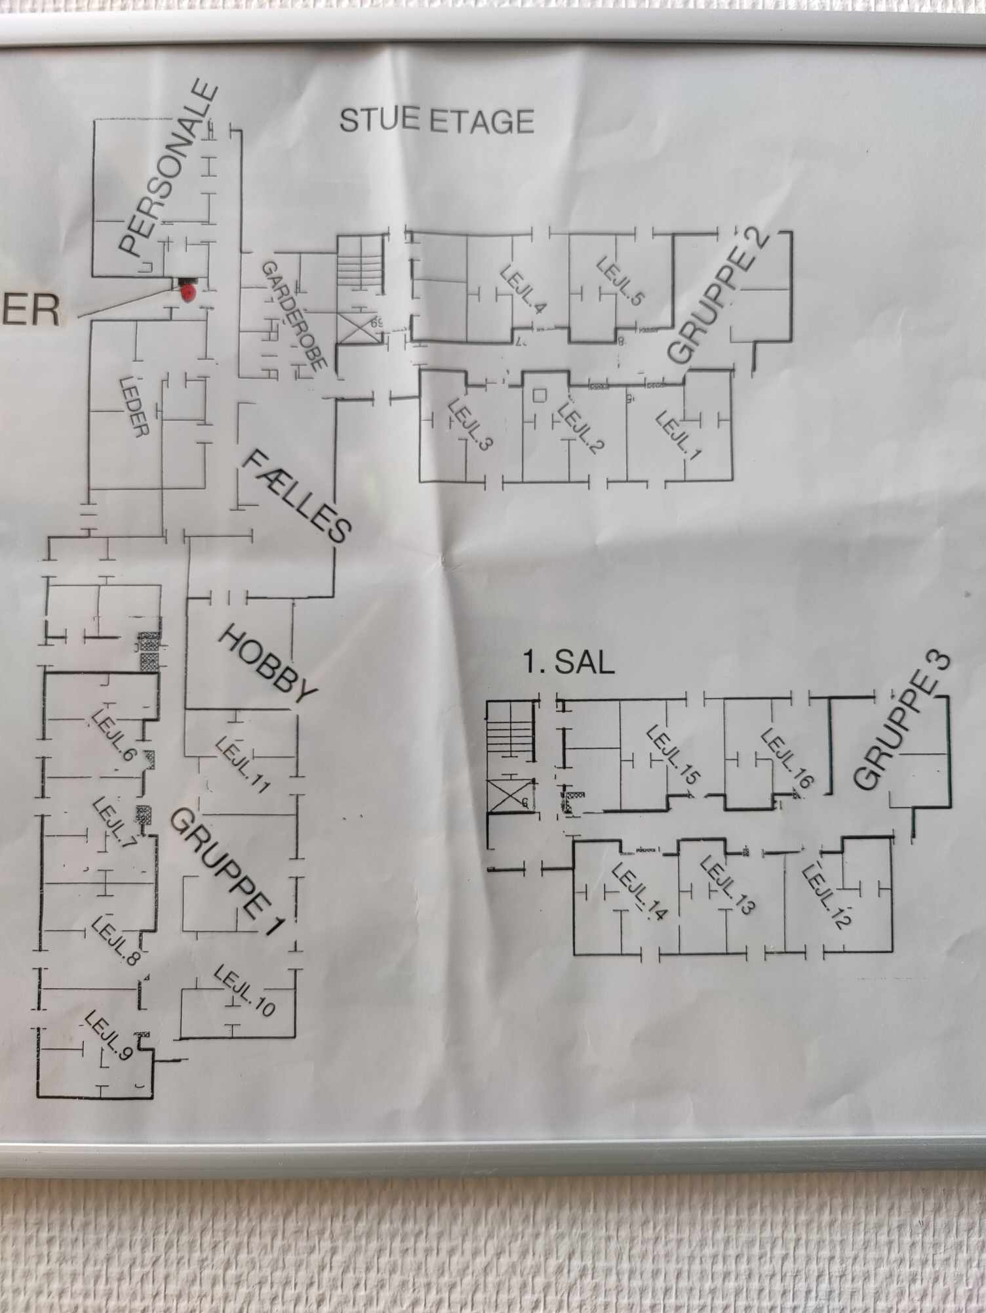

**Vigtige telefonnumre**

**Bo- og træningstilbuddet Stokrosevej**

**Stokrosevej 2**

**8800 Viborg**

|  |  |  |
| --- | --- | --- |
| **Vedrørende** | **Myndighed/firma** | **Telefon** |
| **Viborg kommune** | **HR-afdelingen/Psykolog i dagtimerne** | **41 71 90 45**  **41 71 90 50** |
| **Falck Healthcare, krisehjælp** | **Døgnbemandet** (Leder rekvirerer) | **70 10 20 12** |
|  |  |  |
| **Midtjysk Brand & Redning** |  | **89 70 35 99** |
|  |  |  |
| **Viborg Politi;** |  | **96 14 14 48** |
|  |  |  |
| **Skadestue** |  | **70 11 31 31** |
|  |  |  |
| **Leder af område** | **Gitte Rafn Jensen** | **22 12 47 95** |
|  |  |  |
| **Leder af tilbud / sted** | **Mette Kanstrup Frølund** | **93 59 80 67** |
| Ekstern telefonliste |  |  |
| Brandalarm-anlæg | Bravida | **25 25 20 01** |
| Elinstallation | Bravida Jakob serviceleder | **51 39 40 21** |
| Vandforsyning/Varmeværk | Energi Viborg-vagten | **89 29 29 29** |
| VVS | Thomsen VVS – Primær Ulrik | **40 15 23 50** |
| Tømreopgaver | Viborg tømrer - Morten | **21 40 05 87** |
| Bygningsforsikring | Thomas Harboe Sørensen  Viborg Kommune | **87 87 89 74** |
|  |  |  |
|  |  |  |
| **Andre relevante personer/steder** |  |  |
| Pedel | Brian | **41 71 92 46** |
|  |  |  |
|  |  |  |

|  |  |
| --- | --- |
| Evakuering - Særlig instruks for ledelsen / den ansvarshavende medarbejder | |
| **Lederen / den ansvarshavende** | * Lederen af evakueringen er en vagthavende medarbejder (Alarm 1) indtil indsatsleder/områdeleder/stedfortræder ankommer * I den akutte situation (f.eks. brand), træffes beslutning om evakuering og hold inddeling. * Når indsatsleder fra Brand og Redning ankommer overtager denne ledelsen. |
| **Holdinddeling af personale** | * Opdel personalet i hold * Et hold medarbejdere får til opgave at tage imod beboerne, der kommer ud til samlingsstedet, samt skrive navnene på beboerne. (Når medarbejderne fra de andre tilbud kommer, skal de overtage dette). * Et andet hold evakuer beboerne fra lejlighederne. Holdet aftaler hvem der tager hvilken gruppe. |
| **Rapportering** | * Ved evakueringens påbegyndelse meldes dette til politiet og områdeleder * På tilsvarende måde rapporteres, når evakuering af stedet er afsluttet. |
| **Orientering af personale** | * I beredskabssituationen orienterer ledelsen personalet om situationen. * Orienteringen gives på grundlag af informationer fra Redningsberedskabet og leder * Det skal fremgå af orienteringen, hvad der kan videregives til beboere og i hvilken form. |
| **Orientering af beboere og pårørende** | * Beboere og pårørende orienteres i det omfang det professionelt skønnes hensigtsmæssigt. Herunder tænkes også på beboere, der ikke umiddelbart er berørt |
| **Lokaliteter** | * Ledelsen skal have kendskab til den lokalitet, der evakueres til. * Der bør så tidligt som muligt sendes en mindre gruppe medarbejdere til indkvarteringsstedet for at forberede modtagelse af de evakuerede beboere. |
| **Behov for ekstern hjælp** | * Vurder behov for krisehjælp, lægebehandling og anden omsorg. |
| **Vagt frit personale** | * Ledelsen iværksætter indkald af vagtfrit personale. |

|  |  |
| --- | --- |
| Evakuering - Særlige instrukser for personalet Primært ved planlagt evakuering / rømning af tilbud | |
| **Opgave** | * At gennemføre evakuering af beboere efter anvisninger fra den ansvarshavende medarbejder. * Transport af materiel m.v. * Sikre, at bygninger forlades på forsvarlig vis. * (**HUSK** alarm udenfor åbningstid og nøgler) |
| **Forberedelse og gennemførelse af genhusning:** | * Den enkelte beboer forberedes på evakuering i det omfang det er muligt. * Klargør materiel m.v. til transport. * Vær opmærksom på evt. personalemangel og træf de nødvendige foranstaltninger |
| **Medbring for beboerne – om muligt** | Pak for hver beboer en afmærket kuffert eller lignende med følgende:   * Værdipapirer * Personlige papirer (fotografier) * Informationsbogen * Skiftetøj i rimeligt omfang * Toiletsager * Rede penge * Medicinæsker * Identitetsmærke med snor påført personnummer, navn, stedets navn og adresse, nærmeste pårørende mv. |
| **Beboerne** | For hver beboer klargøres tilstrækkeligt varmt tøj og fodtøj |
| **Endvidere**  **medbringes** | * Depotvarer og hjælpemidler efter behov * Papirer, journaler m.v. * Personaleoversigt * Evt. rådighedsbeløb med kasse og regnskabsmateriale * Radioer, mobiltelefoner |
| **Kost** | * Vurder behovet for at medbringe forplejning. |
| **Gennemførelse** | * Ved fordeling af opgaverne tages hensyn til, hvor selvhjulpne de pågældende beboere er. * Drag omsorg for beboerne og gør klar til transport, hvis de skal evakueres. * Hjælp beboerne fra lejligheden til det angivne samlingssted, og vær sikre på at alle er kommet ud. * Udvis ro og besindighed og berolig beboere. |